İşgücü Piyasası Görünümü:

Aralık 2014

15 Aralık 2014

TARIM DIŞI İŞSİZLİKTE KUVVETLİ ARTIŞ
Seyfettin Gürsel* Gökçe Uysal∗∗ ve Ayşenur Acar∗∗∗

Yönetici Özeti

Mevsim etkilerinden arındırılmış işgücü verilerine göre tarım dışı işsizlik, Eylül 2014 döneminde bir önceki döneme kıyasla 0,3 yüzde puan artarak yüzde 12,8 seviyesine yükselmiştir. Mevsim etkilerinden arındırılmış veriler, tarım dışı sektörlerde istihdam artışları kaydedildiğini ancak bu istihdam artışlarının tarım dışı işgücündeki hızlı artışları karşılamakta yetersiz kaldığını göstermektedir. Tarım dışı işsizlik oranı son bir yılda yüzde 11,3'ten yüzde 12,8'e yükselmiştir. Bu artışın önemli bir kısmı 2014 yılının ikinci yarısında gerçekleşmiştir.

Tarım dışı işgücünde yıllık artış 1,6 milyon

TÜİK’in açıkladığı işgücü verilerine göre Eylül 2014 döneminde, bir önceki yılın aynı dönemine göre tarım dışı işgücü 1 milyon 648 bin (yüzde 7,5), tarım dışı istihdam 1 milyon 132 bin kişi (yüzde 5,8), tarım dışı işsiz sayısı ise yıllık 516 bin artmıştır. Tarım dışı işgücündeki yıllık artışlar Şubat 2014 döneminden bu yana 1,3 milyonun üzerinde seyretmektedir. Şekil 1'de de görülebileceği gibi tarım dışı işgücündeki yıllık artışlar son üç dönemdir (Temmuz, Ağustos, Eylül 2014) 1,5 milyonun üzerinde seyretmektedir. Eylül 2014 döneminde ise 1,6 milyonla neredeyse son on yılın en kuvvetli artışını kaydetmiştir.

Şekil 1 Tarım dışı işgücü ve tarım dışı istihdamın tarım dışı issiz sayısına etkisi (yıllık)
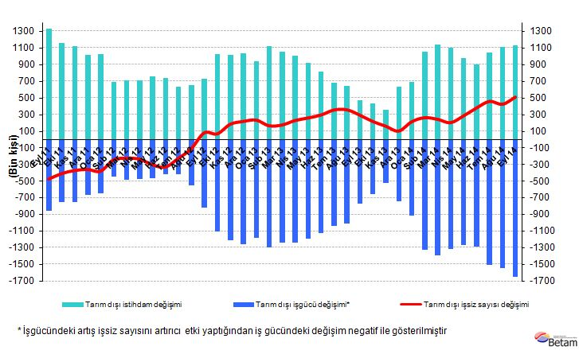
Kaynak: TÜİK, Betam

Tarım dışı işsizlikte hızlı artış

Mevsim etkilerinden arındırılmış verilere göre Eylül döneminde Ağustos dönemiyle kıyaslandığında tarım dışı işgücü 209 bin artarak 23 milyon 580 bin olmuştur (Şekil 2, Tablo 1). Tarım dışı istihdam ise 112 bin artarak 20 milyon 562 bin olmuştur. Böylelikle tarım dışı işsiz sayısı 97 bin artmış, tarım dışı işsizlik oranı Eylül 2014 döneminde Ağustos 2014 dönemine kıyasla 0,3 yüzde puan artarak yüzde 12,8 seviyesine ulaşmıştır. Mevsim etkilerinden arındırılmış tarım dışı işsizlik Eylül 2013'te yüzde 11,3'ten Eylül 2014'te yüzde 12,8'e yükselmiştir. Diğer bir deyişle tarım dışı işsizlik son bir yılda 1,5 yüzde puan artmıştır. Bu artışın özellikle Nisan 2014'ten beri hızlandığı dikkat çekmektedir.

Şekil 2 Mevsim etkilerinden arındırılmış tarım dışı işgücü, istihdam ve işsizlik oranı
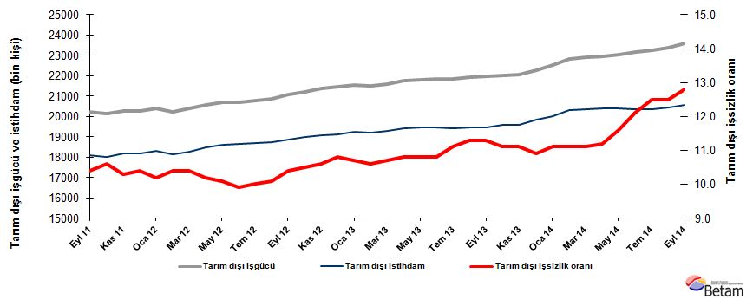
Kaynak: TÜİK, Betam

İşsizlik Ekim döneminde az da olsa artacak

Betam'ın hazırladığı tahmin modelinde kullanılan Kariyer.net verilerinden ilan başına başvuru sayısı Şekil 3'de gösterilmektedir. İlan başına başvuruların Ağustos ayından beri hızlanarak arttığı göze çarpmaktadır. Kariyer.net verileri artışın Kasım ayında da devam edeceğine işaret etmektedir. Betam tahmin modeli ise işsizlikteki artışın Ekim 2014 dönemi için yavaşlayarak devam edeceğini tahmin etmektedir. Diğer bir deyişle Eylül-Ekim-Kasım aylarının ortalaması olan Ekim 2014 döneminde tarım dışı işsizliğin az da olsa artacağını tahmin etmekteyiz.

Şekil 3 Mevsim etkilerinden arındırılmış tarım dışı işsizlik oranı ve ilan başına başvuru sayısı
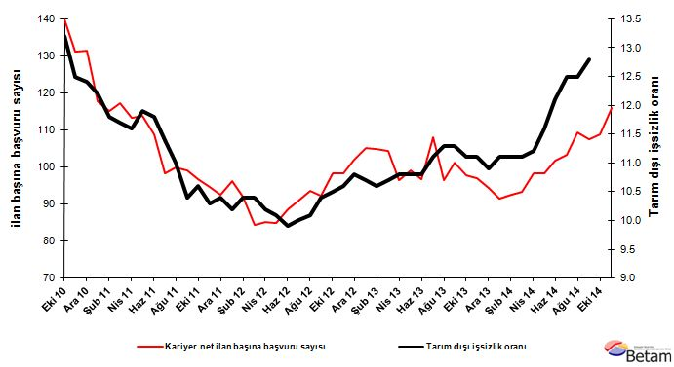
Kaynak: Kariyer.net, TÜİK, Betam

Tarım dışı sektörlerde istihdam artışları var

Mevsimsellikten arındırılmış sektörel verilere göre Eylül 2014 döneminde tarım hariç tüm sektörlerde istihdam artışları görülmektedir (Şekil 4, Tablo 2). Bu dönemde tarım istihdamında 14 binlik bir kayıp görülmektedir. Diğer taraftan, istihdam sanayi ve hizmetler sektörlerinde 49'ar bin, inşaatta ise 15 bin artmıştır. Ancak bu dönemde kaydedilen istihdam artışları tarım dışı işgücündeki artışı karşılamaya yetmemiştir.
Şekil 4 Sektörlerin istihdam değişimi (bin kişi)
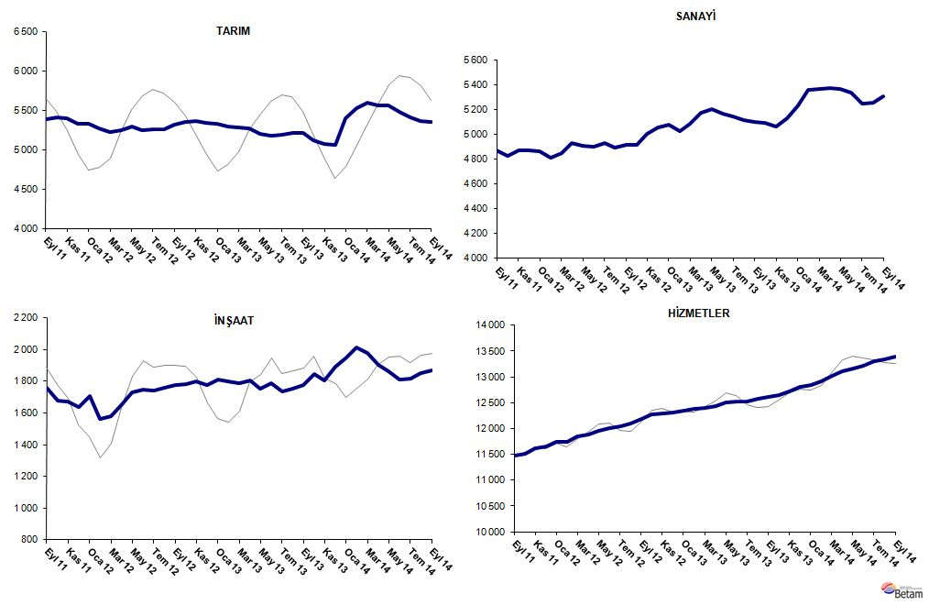
Kaynak: TÜİK, Betam

Tablo 1 Mevsim etkilerinden arındırılmış tarım dışı işgücü göstergeleri (bin kişi)*
 | İşgücü | İstihdam | İşsizlik | İşsizlik Oranı | Aylık değişimler
Ağustos 11 | 20204 | 17982 | 2222 | 11.0% | İşgücü | İstihdam | İşsizlik
Eylül 11 | 20206 | 18105 | 2101 | 10.4% | 2 | 123 | -121
Ekim 11 | 20148 | 18012 | 2136 | 10.6% | -59 | -93 | 34
Kasım 11 | 20247 | 18162 | 2085 | 10.3% | 100 | 150 | -50
Aralık 11 | 20276 | 18167 | 2109 | 10.4% | 28 | 5 | 23
Ocak 12 | 20399 | 18318 | 2081 | 10.2% | 123 | 151 | -28
Şubat 12 | 20221 | 18118 | 2103 | 10.4% | -178 | -200 | 22
Mart 12 | 20405 | 18283 | 2122 | 10.4% | 184 | 165 | 19
Nisan 12 | 20570 | 18472 | 2098 | 10.2% | 165 | 189 | -24
Mayıs 12 | 20674 | 18586 | 2088 | 10.1% | 104 | 114 | -10
Haziran 12 | 20698 | 18649 | 2049 | 9.9% | 24 | 63 | -39
Temmuz 12 | 20788 | 18709 | 2079 | 10.0% | 90 | 60 | 30
Ağustos 12 | 20858 | 18751 | 2107 | 10.1% | 70 | 42 | 28
Eylül 12 | 21056 | 18866 | 2190 | 10.4% | 198 | 115 | 83
Ekim 12 | 21198 | 18972 | 2226 | 10.5% | 142 | 106 | 36
Kasım 12 | 21358 | 19094 | 2264 | 10.6% | 160 | 122 | 38
Aralık 12 | 21452 | 19135 | 2317 | 10.8% | 94 | 41 | 53
Ocak 13 | 21539 | 19234 | 2305 | 10.7% | 87 | 99 | -12
Şubat 13 | 21490 | 19212 | 2278 | 10.6% | -49 | -22 | -27
Mart 13 | 21583 | 19274 | 2309 | 10.7% | 93 | 62 | 31
Nisan 13 | 21759 | 19409 | 2350 | 10.8% | 176 | 135 | 41
Mayıs 13 | 21807 | 19452 | 2355 | 10.8% | 48 | 43 | 5
Haziran 13 | 21831 | 19473 | 2358 | 10.8% | 24 | 21 | 3
Temmuz 13 | 21836 | 19412 | 2424 | 11.1% | 5 | -61 | 66
Ağustos 13 | 21922 | 19445 | 2477 | 11.3% | 86 | 33 | 53
Eylül 13 | 21958 | 19477 | 2481 | 11.3% | 36 | 32 | 4
Ekim 13 | 22029 | 19584 | 2445 | 11.1% | 71 | 107 | -36
Kasım 13 | 22038 | 19592 | 2446 | 11.1% | 9 | 8 | 1
Aralık 13 | 22256 | 19830 | 2426 | 10.9% | 218 | 238 | -20
Ocak 14 | 22516 | 20017 | 2499 | 11.1% | 260 | 187 | 73
Şubat 14 | 22821 | 20288 | 2533 | 11.1% | 305 | 271 | 34
Mart 14 | 22901 | 20359 | 2542 | 11.1% | 80 | 71 | 9
Nisan 14 | 22966 | 20394 | 2572 | 11.2% | 65 | 35 | 30
Mayıs 14 | 23057 | 20382 | 2675 | 11.6% | 90 | -12 | 102
Haziran 14 | 23157 | 20355 | 2802 | 12.1% | 100 | -27 | 127
Temmuz 14 | 23263 | 20355 | 2908 | 12.5% | 106 | 0 | 106
Ağustos 14 | 23371 | 20450 | 2921 | 12.5% | 109 | 95 | 14
Eylül 14 | 23580 | 20562 | 3018 | 12.8% | 209 | 112 | 97
Kaynak: TÜİK, Betam

Tablo 2 Mevsim etkilerinden arındırılmış sektörel istihdam (bin kişi)*
 | Tarım | Sanayi | İnşaat | Hizmetler | Aylık değişimler
Ağustos 11 | 5452 | 4816 | 1758 | 11408 | Tarım | Sanayi | İnşaat | Hizmetler
Eylül 11 | 5384 | 4866 | 1759 | 11480 | -68 | 50 | 1 | 72
Ekim 11 | 5415 | 4823 | 1679 | 11510 | 31 | -43 | -80 | 30
Kasım 11 | 5406 | 4870 | 1670 | 11622 | -9 | 47 | -9 | 112
Aralık 11 | 5329 | 4873 | 1635 | 11659 | -77 | 3 | -35 | 37
Ocak 12 | 5333 | 4864 | 1709 | 11745 | 4 | -9 | 74 | 86
Şubat 12 | 5276 | 4808 | 1565 | 11746 | -57 | -56 | -144 | 1
Mart 12 | 5222 | 4850 | 1580 | 11853 | -54 | 42 | 15 | 107
Nisan 12 | 5249 | 4930 | 1653 | 11890 | 27 | 80 | 73 | 37
Mayıs 12 | 5292 | 4908 | 1728 | 11951 | 43 | -22 | 75 | 61
Haziran 12 | 5249 | 4900 | 1748 | 12001 | -43 | -8 | 20 | 50
Temmuz 12 | 5259 | 4926 | 1741 | 12041 | 10 | 26 | -7 | 40
Ağustos 12 | 5256 | 4892 | 1761 | 12097 | -3 | -34 | 20 | 56
Eylül 12 | 5320 | 4911 | 1776 | 12179 | 64 | 19 | 15 | 82
Ekim 12 | 5358 | 4917 | 1780 | 12274 | 38 | 6 | 4 | 95
Kasım 12 | 5365 | 5003 | 1801 | 12289 | 7 | 86 | 21 | 15
Aralık 12 | 5347 | 5051 | 1776 | 12309 | -18 | 48 | -25 | 20
Ocak 13 | 5331 | 5073 | 1812 | 12349 | -16 | 22 | 36 | 40
Şubat 13 | 5298 | 5023 | 1800 | 12389 | -33 | -50 | -12 | 40
Mart 13 | 5281 | 5083 | 1785 | 12406 | -17 | 60 | -15 | 17
Nisan 13 | 5269 | 5176 | 1807 | 12425 | -12 | 93 | 22 | 19
Mayıs 13 | 5207 | 5200 | 1754 | 12498 | -62 | 24 | -53 | 73
Haziran 13 | 5178 | 5163 | 1788 | 12521 | -29 | -37 | 34 | 23
Temmuz 13 | 5193 | 5146 | 1737 | 12528 | 15 | -17 | -51 | 7
Ağustos 13 | 5216 | 5117 | 1753 | 12575 | 23 | -29 | 16 | 47
Eylül 13 | 5210 | 5096 | 1775 | 12607 | -6 | -21 | 22 | 32
Ekim 13 | 5120 | 5090 | 1847 | 12647 | -90 | -6 | 72 | 40
Kasım 13 | 5078 | 5064 | 1804 | 12725 | -42 | -26 | -43 | 78
Aralık 13 | 5061 | 5131 | 1894 | 12805 | -17 | 67 | 90 | 80
Ocak 14 | 5403 | 5232 | 1947 | 12838 | 342 | 101 | 53 | 33
Şubat 14 | 5530 | 5359 | 2013 | 12915 | 127 | 127 | 66 | 77
Mart 14 | 5599 | 5365 | 1980 | 13013 | 69 | 6 | -33 | 98
Nisan 14 | 5563 | 5373 | 1906 | 13115 | -36 | 8 | -74 | 102
Mayıs 14 | 5562 | 5364 | 1863 | 13155 | -1 | -9 | -43 | 40
Haziran 14 | 5486 | 5332 | 1812 | 13210 | -76 | -32 | -51 | 55
Temmuz 14 | 5411 | 5243 | 1818 | 13295 | -75 | -89 | 6 | 85
Ağustos 14 | 5368 | 5257 | 1852 | 13341 | -43 | 14 | 34 | 46
Eylül 14 | 5354 | 5306 | 1867 | 13390 | -14 | 49 | 15 | 49
Kaynak: TÜİK, Betam

*Prof. Dr. Seyfettin Gürsel, Betam, Direktör, seyfettin.gursel@eas.bahcesehir.edu.tr
∗∗ Yrd. Doç. Dr. Gokce Uysal, Betam, Direktör Yardımcısı, gokce.uysal@eas.bahcesehir.edu.tr
∗∗∗Dr. Ayşenur Acar, Betam, Araştırma Görevlisi, aysenur.acar@eas.bahcesehir.edu.tr
Betam son bir yıldır Kariyer.net tarafından sağlanan verilerden açık bulunan iş pozisyonu başına yapılan başvuru sayısını hesaplıyor. Bu seri hem mevsim hem takvim etkilerinden arındırılmıştır. İlan başına başvuru sayısının azalması bir yandan münhal işlerin artmasına diğer yandan da başvuru sayısının azalmasına bağlıdır. Münhal işlerin artması büyümenin hızlanmasına bağlanırken, başvuruların azalması iş arayan sayısının azalmasına bağlı olacaktır.
Soybilgen'in kullandığı tahmin modeli "Kariyer.net Verisiyle Kısa Vadeli Tarım Dışı İşsizlik Tahmini" başlıklı Betam Araştırma Notu 168'de ayrıntılı olarak tartışılmaktadır. Soybilgen, B., "Kariyer.net Verisiyle Kısa Vadeli Tarım Dışı İşsizlik Tahmini", Betam Araştırma Notu 168. http://betam.bahcesehir.edu.tr/tr/2014/06/kariyer-net-verisiyle-kisa-vadeli-tarim-disi-issizlik-tahmini/
Sektörel istihdam serileri teker teker mevsim etkilerinden arındırılmaktadır. Dolayısıyla sektörel istihdam rakamlarının toplamı, mevsim etkilerinden arındırılmış toplam istihdam rakamından farklı olabilmektedir. Aradaki fark mevsim etkilerinden arındırma prosedürünün lineer olmamasından kaynaklanmaktadır.

